Cuando se realiza un cambio en el código y se realiza un push a la rama main se ejecuta automáticamente el pipeline en Jenkins

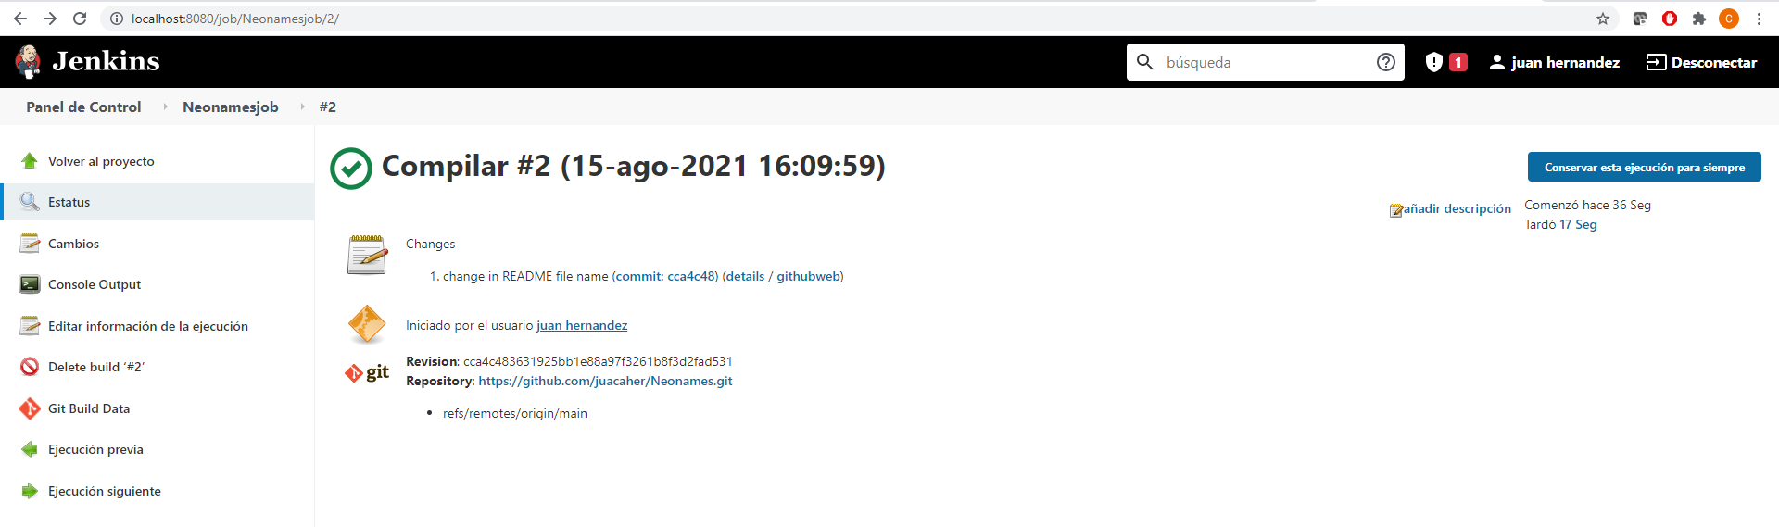

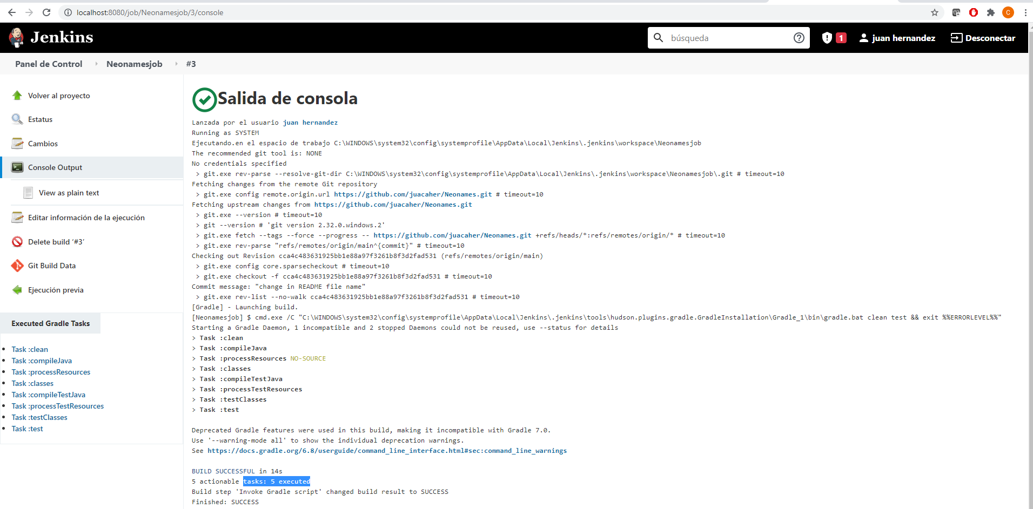

Evidencia de la ejecución de un servidor local con SonarQube

